Справочные данные из стандартов
1. Размеры сбегов, недорезов, фасок для внутренней метрической резьбы по ГОСТ 10549–80, мм
Шаг резьбы |  | 1 | 1,25 | 1,5 | 1,75 | 2 | 2,5 | 3 | 3,5 | 4 | 4,5 | 5
Сбег  х | нормаль-ный | 2,7 | 3,3 | 4 | 4,7 | 5,5 | 7 | _ | _ | _ | _ | _
Сбег  х | умень-шеный | 1,8 | 2,2 | 2,7 | 3,2 | 3,7 | 4,7 | 5,7 | 6,6 | 7,6 | 8,5 | 9,5
Недорез α | нормаль-ный | 5,8 | 6 | 6 | 8 | 10 | _ | _ | _ | _ | _ | _
Недорез α | умень-шеный | 3,8 | 3,8 | 4,5 | 5,2 | 6 | 7,5 | 9 | 10,5 | 12,5 | 14 | 16
Фаска z |  | 1 | 1,6 | 1,6 | 1,6 | 2 | 2,5 | 2,5 | 3 | 3 | 4 | 4
2. Диаметры и шаги метрической цилиндрической резьбы общего назначения по ГОСТ 8724–81, мм
Диа-метр резьбы | Шаг |  | Диа-метр  резьбы | Шаг
Диа-метр резьбы | крупный | мелкий | Диа-метр  резьбы | крупный | мелкий
6 | 1 | 0,75; 0.5 | 36 | 4 | 3; 2; 1,5; 1
8 | 1,25 | 1; 0,75; 0,5 | 42 | 4,5 | 4; 3; 2; 1,5; 1
10 | 1,5 | 1,25; 1; 0,75; 0,5 | 48 | 5 | 4; 3; 2; 1,5; 1
12 | 1,75 | 1,5; 1,25; 1; 0,75; 0,5 | 52 | 5 | 4; 3; 2; 1,5; 1
16 | 2 | 1,5; 1; 0,75; 0,5 | 56 | 5,5 | 4; 3; 2; 1,5; 1
20 | 2,5 | 2; 1,5; 1; 0,75; 0,5 | 60 | 5,5 | 4; 3; 2; 1,5; 1
24 | 3 | 2; 1,5; 1 | 64 | 6 | 4; 3; 2; 1,5; 1
30 | 3,5 | 3; 2; 1,5; 1; 0,75 | 68 | 6 | 4; 3; 2; 1,5; 1
3. Основные размеры трубной цилиндрической резьбы по ГОСТ 6357-81
Обозначение размера резьбы, дюймы | 3/8 | 1/2 | 3/4 | 1 | 1 1/4 | 1 1/2 | 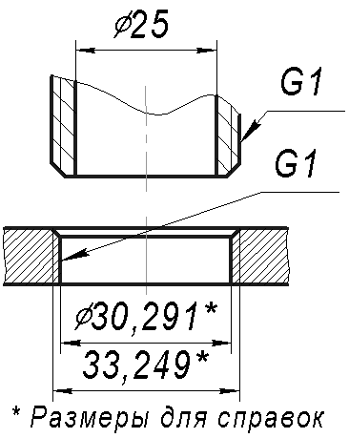
Диаметр наружный, мм | 16,662 | 20,955 | 26,441 | 33,249 | 41,910 | 47,803
Диаметр внутренний, мм | 14,950 | 18,631 | 24,117 | 30,291 | 38,952 | 44,845
Шаг, мм | 1,337 | 1,814 |  | 2,309
4. Сквозные отверстия под крепежные детали по ГОСТ 11284–75, мм
Диаметр стержня крепежной детали |  | 2,5 | 3 | 4 | 5 | 6 | 7 | 8 | 10 | 12 | 14
Диаметр сквозного отверстия | Ряд 1 | 2,7 | 3,2 | 4,3 | 5,3 | 6,4 | 7,4 | 8,4 | 10,5 | 13,0 | 15,0
Диаметр сквозного отверстия | Ряд 2 | 2,9 | 3,4 | 4,5 | 5,5 | 6,6 | 7,6 | 9,0 | 11,0 | 14,0 | 16,0
Диаметр сквозного отверстия | Ряд 3 | 3,1 | 3,6 | 4,7 | 5,8 | 7,0 | 8,0 | 10,0 | 12,0 | 15,0 | 17,0

5. Размеры проточек по ГОСТ 10549–80, мм

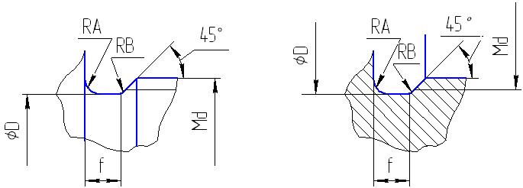
Шаг резьбы | Проточка для наружной резьбы |  |  |  |  |  |  | Проточка для внутренней резьбы
Шаг резьбы | нормальная |  |  | узкая |  |  | D | нормальная |  |  | узкая |  |  | D
Шаг резьбы | f | A | B | f | A | B | D | f | A | B | f | A | B | D
0,5 | 1,6 | 0,5 | 0,3 | 1,0 | 0,3 | 0,2 | d–0.8 | 2,0 | 0,5 | 0,3 | 1,0 | 0,3 | 0,2 | d+0,3
0,6 | 1,6 | 0,5 | 0,3 | 1,0 | 0,3 | 0,2 | d–0,9 | — | — | — | — | — | — | —
0,7 | 2,0 | 0,5 | 0,3 | 1,6 | 0,5 | 0,3 | d–1,0 | — | — | — | — | — | — | —
0,75 | 2,0 | 0,5 | 0,3 | 1,6 | 0,5 | 0,3 | d–1,2 | 3,0 | 1,0 | 0,5 | 1,6 | 0,5 | 0,3 | d+0,4
1,0 | 3,0 | 1,0 | 0,5 | 2,0 | 0,5 | 0,3 | d–1,5 | 4,0 | 1,0 | 0,5 | 2,0 | 0,5 | 0,3 | d+0,5
1,25 | 4,0 | 1,0 | 0,5 | 2,5 | 1,0 | 0,5 | d–1,8 | 5,0 | 1,6 | 0,5 | 3,0 | 1,0 | 0,5 | d+0,5
1,5 | 4,0 | 1,0 | 0,5 | 2,5 | 1,0 | 0,5 | d–2,2 | 6,0 | 1,6 | 1,0 | 3,0 | 1,0 | 0,5 | d+0,7
1,75 | 4,0 | 1,0 | 0,5 | 2,5 | 1,0 | 0,5 | d–2,5 | 7,0 | 1,6 | 1,0 | 4,0 | 1,0 | 0,5 | d+0,7
2 | 5,0 | 1,6 | 0,5 | 3,0 | 1,0 | 0,5 | d–3,0 | 8,0 | 2,0 | 1,0 | 4,0 | 1,0 | 0,5 | d+1,0
2,5 | 6,0 | 1,6 | 1,0 | 4,0 | 1,0 | 0,5 | d–3,5 | 10 | 3,0 | 1,0 | 5,0 | 1,6 | 0,5 | d+1,0
3 | 6,0 | 1,6 | 1,0 | 4,0 | 1,0 | 0,5 | d–4,5 | 10 | 3,0 | 1,0 | 6,0 | 1,6 | 1,0 | d+1,2
3,5 | 8,0 | 2,0 | 1,0 | 5,0 | 1,6 | 0,5 | d–5,0 | 10 | 3,0 | 1,0 | 7,0 | 1,6 | 1,0 | d+1,2
4 | 8,0 | 2,0 | 1,0 | 5,0 | 1,6 | 0,5 | d–6,0 | 12 | 3,0 | 1,0 | 8,0 | 2,0 | 1,0 | d+1,5

6. Нормальные линейные размеры по ГОСТ 6636–69, мм

Ряд Ra5  Ряд Ra10  Ряд Ra20  Ряд Ra40 | 1,0; 1,6; 2,5; 4,0; 6,3; 10  1,2; 2,0; 3,2; 5,0; 8,0  1,1; 1,4; 1,8; 2,2; 2,8; 3,6; 4,5; 5,6; 7,1; 9,0  1,05; 1,15; 1,3; 1,5; 1,7; 1,9; 2,1; 2,4; 2,6; 3,0; 3,4;3,8; 4,2; 4,8; 5,3; 6,0; 6,7; 7,5; 8,5; 9,5
Дополните-льный ряд | 1,25; 1,35; 1,45; 1,55; 1,65; 1,75; 1,85; 1,95; 2,05; 2,15; 2,3; 2,7; 2,9; 3,1; 3,3; 3,5; 3,7; 3,9; 4,1; 4,4; 4,6; 4,9; 5,2; 5,5; 5,8; 6,2; 6,5; 7,0; 7,3; 7,8; 8,2; 8,8; 9,2; 9,8

7. Основные размеры болтов с шестигранной головкой диапазоне диаметров 6 – 12 мм по ГОСТ 7798-70

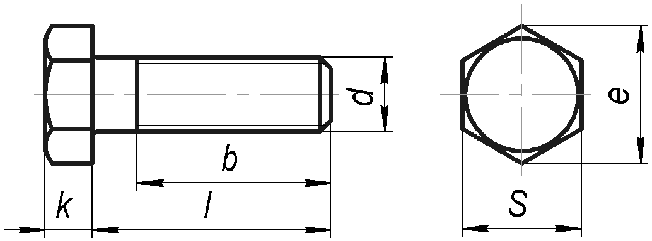
Номинальный диаметр резьбы d | Шаг резьбы |  | S | e, не менее | k
Номинальный диаметр резьбы d | крупный | мелкий | S | e, не менее | k
6 | 1 | - | 10 | 10,9 | 4,0
8 | 1,25 | 1 | 13 | 14,2 | 5,5
10 | 1,5 | 1,25 | 16 | 17,6 | 7,0
12 | 1,75 | 1,25 | 17 | 18,7 | 8,0

8. Длины болтов с шестигранной головкой в диапазоне диаметров 6 – 12 мм по ГОСТ 7798-70

Номинальная длина болта l | Номинальный диаметр резьбы d
Номинальная длина болта l | 6 | 8 | 10 | 12
Номинальная длина болта l | b | b | b | b
30 | 18 | 22 | * | *
32 | 18 | 22 |  | *
35, 38, 40, 42, 45, 48, 50 | 18 | 22 | 26 | 30
Знаком * отмечены болты с резьбой по всей длине стержня

9. Крепежные винты с цилиндрической головкой по ГОСТ 1491-80
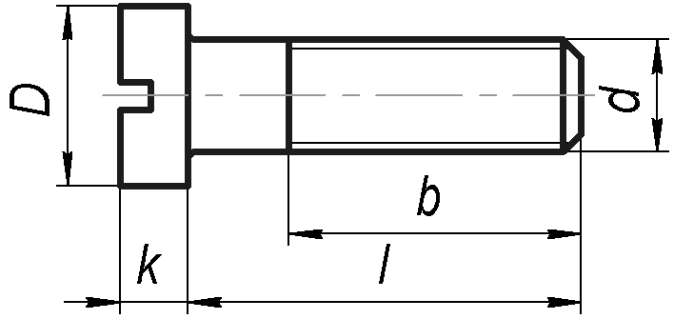
Номинальный диаметр резьбы d | Шаг резьбы |  | Длина резьбы b |  | D | k | l
Номинальный диаметр резьбы d | крупный | мелкий | удлиненная | нормальная | D | k | l
6 | 1 | - | 28 | 18 | 10 | 3,9 | 6-50
8 | 1,25 | 1 | 34 | 22 | 13 | 5 | 13-80
10 | 1,5 | 1,25 | 40 | 26 | 16 | 6 | 18-100
12 | 1,75 | 1,25 | 46 | 30 | 18 | 7 | 18-160

10. Основные размеры шпилек в диапазоне диаметров 6 – 12 мм по ГОСТ 22032-76

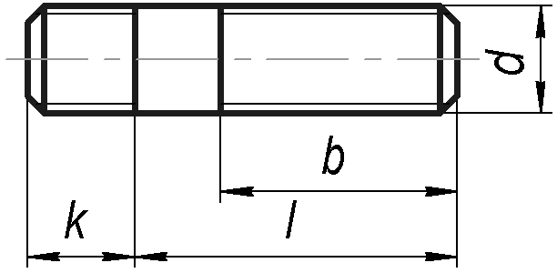
Номинальная длина шпильки l | Номинальный диаметр резьбы d
Номинальная длина шпильки l | 6 | 8 | 10 | 12
Номинальная длина шпильки l | b | b | b | b
30 | 18 | 22 | * | *
32 | 18 | 22 | * | *
35 | 18 | 22 | 26 | *
38, 40, 42, 45, 48, 50 | 18 | 22 | 26 | 30
Знаком * отмечены шпильки с длиной гаечного конца b = l - 0,5d – 2p; p – шаг резьбы

